**FORMATO PARA EL DESARROLLO DE COMPONENTE FORMATIVO**

| PROGRAMA DE FORMACIÓN | Animación 3D |
| --- | --- |

| COMPETENCIA | 220501084. Animar elementos de la escena según técnicas y especificaciones del proyecto. | RESULTADOS DE APRENDIZAJE | 220501084-01. Iluminar las escenas de acuerdo a los parámetros definidos.  220501084-04. Revisar la escena animada de acuerdo con el *storyboard*. |
| --- | --- | --- | --- |

| NÚMERO DEL COMPONENTE FORMATIVO | 010 |
| --- | --- |
| NOMBRE DEL COMPONENTE FORMATIVO | Iluminación |
| BREVE DESCRIPCIÓN | La iluminación en la animación 3D, trabaja con unas cuantas herramientas que simulan la luz generada por computador, consiste en crear una escena o secuencia visible y que incorpore las diferentes fuentes de luz. Aquí se verán los parámetros de luz, sus características, el triángulo de iluminación y su influencia en la construcción de los ambientes de escena. |
| PALABRAS CLAVE | Ambiente, iluminación, luz directa, luz global, triángulo |

| ÁREA OCUPACIONAL | 5 - Arte, cultura, esparcimiento y deportes |
| --- | --- |
| IDIOMA | Español |

1. **TABLA DE CONTENIDOS:**

**Introducción**

**1. Conceptos básicos de iluminación**

1.1 Teoría de la luz

1.2 Teoría del color

1.3 Triángulo de iluminación

1.4 Reloj de iluminación

* 1. Propiedades de la luz

1.5.1 Reflexión

1.5.2 Refracción

1.5.3 Parámetros de reflexión y refracción en animación 3D

**2. Iluminación 3D**

* 1. Iluminación global
  2. Tipos de luces
  3. Tipos de nodos para iluminar
  4. *High Dinamic Range Image* (HDRI) o *imagen de alto rango dinámico*
  5. Iluminación en interiores y exteriores

2.6 Fotografía de producto

**3. Motores de *render***

**4. Simulación y FX**

1. **DESARROLLO DE CONTENIDOS:**

**Introducción**

La iluminación es uno de los aspectos más importantes a la hora de generar imágenes creíbles que representen y transmitan sensaciones y emociones; por eso, en este componente se profundizará en los conceptos que abarcan la psicología del color que está dada por la luz, así como la incidencia de los rayos de luz en las superficies, cómo afecta la luz en espacios cerrados y en espacios libres, también se explicará cuál es el esquema de reloj de iluminación y el triángulo de iluminación teniendo en cuenta los diferentes tipos de luces y, finalmente, se verán las simulaciones de partícula y las maneras en que Blender, mediante motores de *render*, genera la interpretación de los elementos en el escenario.

**Todos estos conocimientos, permitirán alcanzar logros y éxitos en la vida profesional.**

**¡Ánimo y bienvenido!**

1. **Conceptos básicos de iluminación**

Uno de los aspectos más importantes en la creación de imágenes y su integración en escenarios es la definición de los elementos que iluminan la escena. Por esta razón, es necesario definir los objetos que añaden iluminación a los objetos que constituyen la escena, los tipos de luces y sus características básicas. Estos serán vistos durante este contenido como un preámbulo a la definición y manipulación de los elementos que se usan como luces.

Los puntos de iluminación, sin duda, hacen parte del realismo que le integramos a la atmósfera o al ambiente que se está creando y, a su vez, son elementos más delicados de utilizar al influir enormemente en el tiempo necesario para renderizar una escena. Cada uno de los objetos utilizados dispone de parámetros y propiedades específicas que pueden ser, o no, comunes a los tipos de iluminación, tal como se verá en este contenido.

* 1. **Teoría de la luz**

Anexar a este punto el 2.3 de Teoría básica luces y sombras

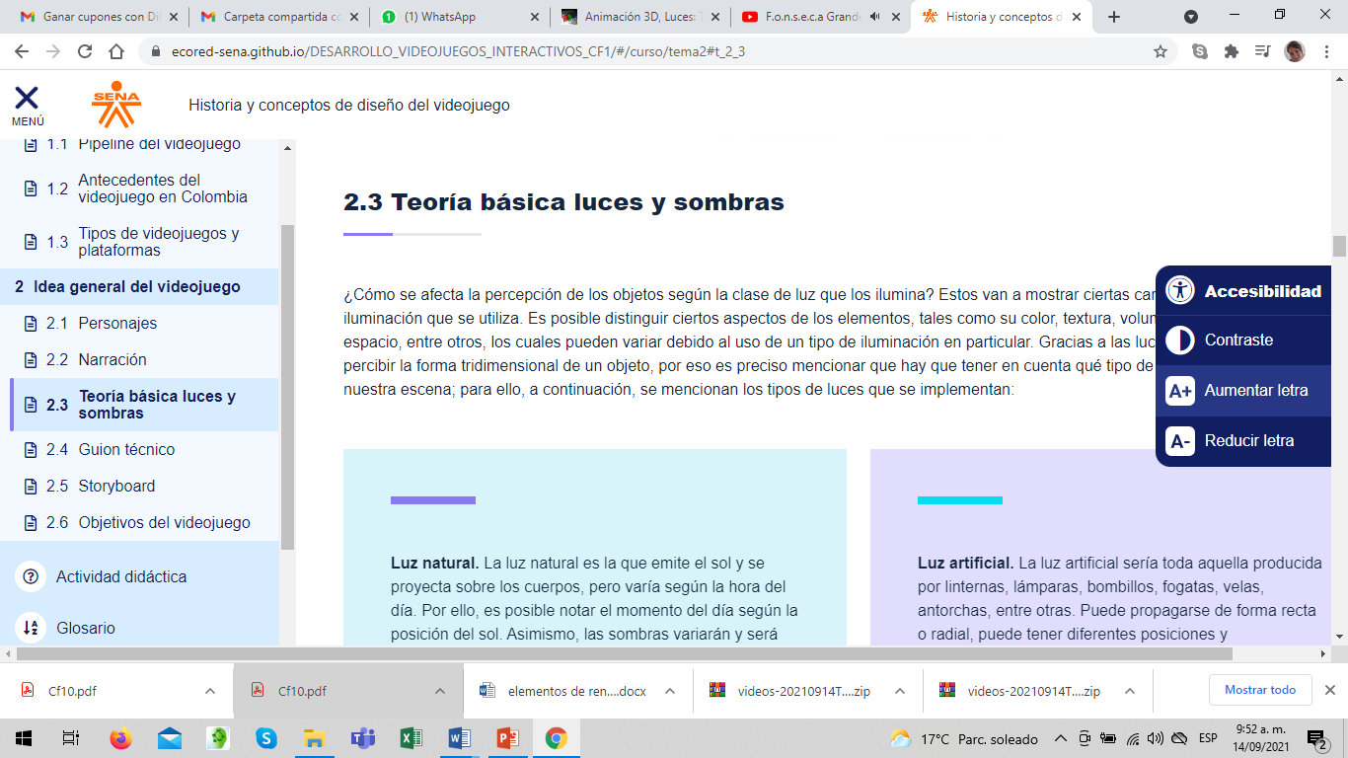

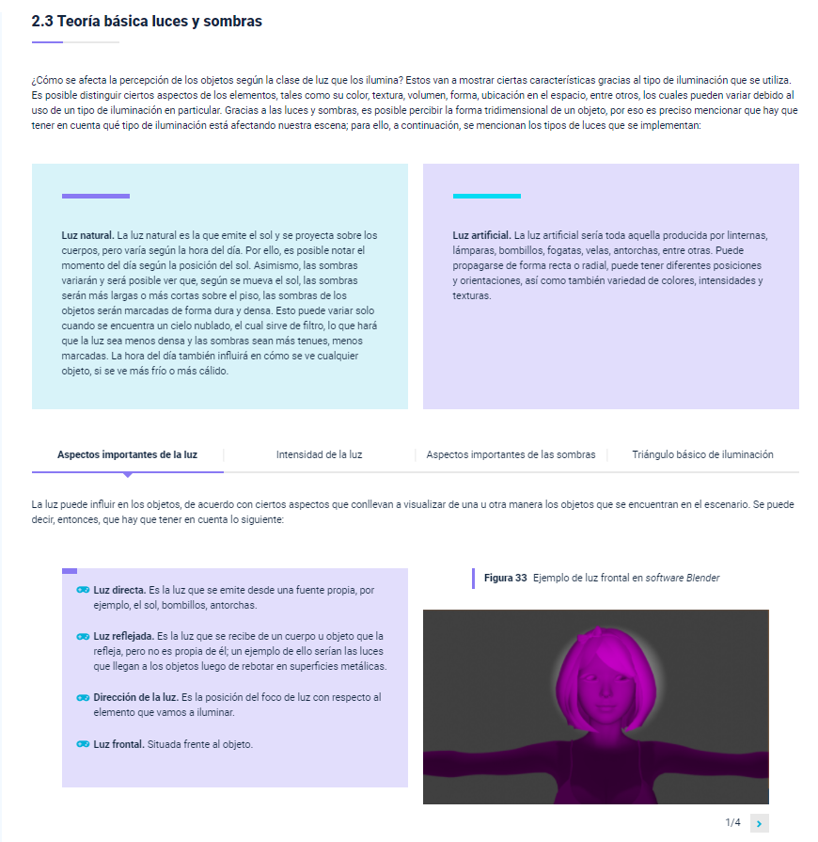

* 1. **Teoría del color**

La psicología del color se dedica al estudio de los efectos que produce el color sobre la percepción y la conducta del ser humano, se relaciona de manera directa con las emociones, con el aprendizaje, el contexto en el cual se vive y ha crecido y hasta con la cultura. En la siguiente tabla se verán los principales colores y sus efectos y reacciones positivas y negativas en las emociones y estados de ánimo.

**Anexar todo el capítulo 3, a excepción de los siguientes temas**

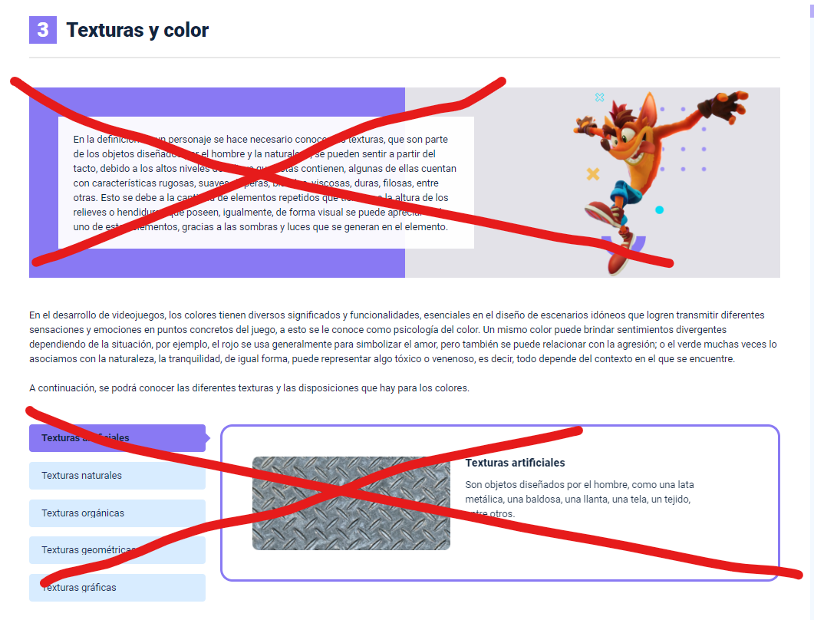

En cuanto al ambiente frio y cálido, se trabaja al modificar algunos parámetros de las luces y el *background,* esto permite crear una tonalidad ambientada hacia los tonos fríos o cálidos, de acuerdo con lo que se tenga planteado para cada una de las escenas. En el siguiente video, se podrá observar con más detalle este proceso:

**frio calido.mp4**

**1.3 Triángulo de iluminación**

El triángulo de iluminación es el set adecuado para iluminar una escena y conseguir resultados efectivos. Este esquema situaría la luz principal, una luz de relleno y la contraluz que se complementan entre sí. La luz principal se sitúa hacia el objeto, la luz de relleno va al lado opuesto, con una intensidad más baja y la contraluz se sitúa por detrás, para darle profundidad a la escena; como puede verse en la siguiente figura:

**Figura 1**

*Triángulo de iluminación*

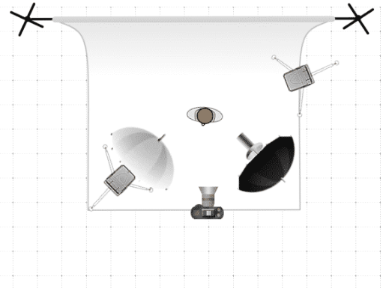

Nota. Tomada de <https://www.chamanexperience.com/fotografia/triangulo-de-iluminacion/>

Se profundizará en este concepto aplicándolo en Blender, sobre un personaje y un escenario. Por ello, a continuación, le se invita a consultar el documento enlazado en donde se podrá ampliar más información al respecto, además, en el video que se encuentra a continuación brinda más información sobre este proceso:

**triángulo iluminación ok.mp4**

[**Triángulo de iluminación.docx**](https://docs.google.com/document/d/1ZIJHBxEOSA14bgw4ELwoZeyEoynkwCgv/edit?usp=sharing&ouid=111238016437764989878&rtpof=true&sd=true)

* 1. **Reloj de Iluminación**

El reloj de iluminación es un método que se utiliza para ubicar la iluminación en un objeto, ubicando la luz según el esquema de una rueda de reloj, teniendo el rostro perpendicular a la cámara. Con el objeto en el centro de la esfera mirando de frente marcando las 6. A continuación, se verán en detalle cuál es la posición y el funcionamiento de este sistema (figura 2).

**Figura 2**

*Reloj de iluminación*

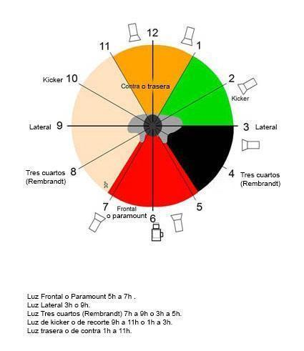

Nota. Tomada de <http://vivenciasfotograficas.blogspot.com/2014/02/reloj-de-millerson.html>

Se invita a consultar el video que contiene el paso a paso del proceso:

**reloj de iluminacion.mp4**

De igual manera, el documento que se ha dispuesto para ampliar la información al respecto del reloj de iluminación:

[**Reloj de Iluminación.docx**](https://docs.google.com/document/d/11Yyb50K38iT3VXG4MPAwRaOpD_cTJEdW/edit?usp=sharing&ouid=111238016437764989878&rtpof=true&sd=true)

* 1. **Propiedades de la luz**

Para dar inicio a este tema vale la pena resolver antes la pregunta: ¿qué es la luz? Se puede definir la luz como un fenómeno electromagnético que se propaga en forma de ondas que pueden ser percibidas por la visión, utilizando como herramienta los ojos; el reflejo de estas ondas ilumina las superficies en el entorno permitiendo ver los objetos y distinguir los colores alrededor.

Entre las propiedades más importantes de la luz, están:

* + 1. ***Reflexión***

Es un fenómeno ocasionado cuando un rayo de luz choca y rebota contra una superficie, de manera similar a como rebota una pelota contra el piso. En este fenómeno se presenta el rayo original (incidente), el rayo que se desvía en otra dirección (reflejado) y una línea imaginaria perpendicular a la superficie, llamada normal, como se observa en la siguiente figura:

**Figura 3**

*La reflexión de la luz*

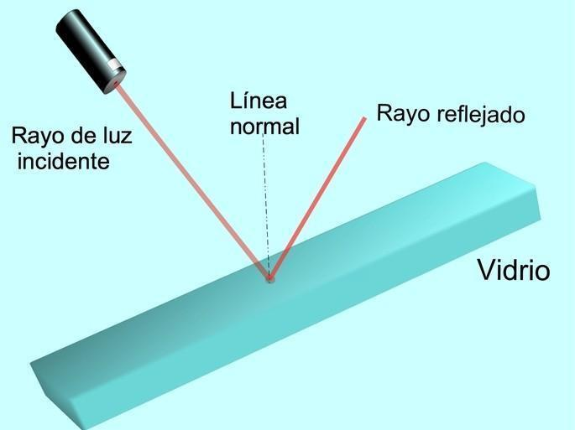

Nota. Tomada de <https://www.todamateria.com/reflexion-y-refraccion-de-la-luz/>

El rayo incidente y la normal forman un ángulo de incidencia, mientras que entre la normal y el rayo reflejado se forma un ángulo de reflexión. Entonces, la dirección e intensidad en que se refleja la luz dependen tanto de la forma y el material de la superficie reflectante, como de la dirección del rayo incidente.

1. **Reflexión difusa y especular.** Si la superficie es rugosa, los rayos de luz rebotan en todas estas pequeñas irregularidades presentes en dicha superficie, formando distintos ángulos de incidencia, ocasionando que los rayos de luz se reflejan en distintas direcciones; a esto se le conoce como reflexión difusa. En cambio, si la superficie es lisa o pulida, la mayor parte de la luz rebota de manera uniforme sobre esta, ocasionando que los rayos se reflejan ordenadamente en haces de luz que conservan una dirección y forma definida; a lo cual se le conoce como reflexión especular*.*

**Figura 4**

*Reflexión especular y difusa*

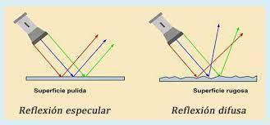

Nota. Tomada de <https://educa.ugr.es/wp-content/uploads/2020/05/Ficha-%C3%93ptica.-Reflexi%C3%B3n-copia.pdf>

Es gracias al fenómeno de reflexión de la luz que se visibiliza el entorno, ya que, al ser iluminado por una fuente lumínica natural –como el so–l, o artificial –como una lámpara–, los rayos se reflejan sobre las superficies de los diferentes elementos presentes permitiendo conocer detalles como su tamaño, color y forma. Algunos ejemplos de la reflexión de la luz son:



* + 1. ***Refracción***

Es un fenómeno óptico que se presenta cuando los rayos de luz pasan de un medio a otro con diferente densidad, ocasionando un cambio de dirección y velocidad de propagación. En este fenómeno participa el rayo incidente que forma un ángulo de incidencia con la normal, mientras que entre la normal y el rayo refractado se forma un ángulo de refracción (figura 5).

**Figura 5**

*Refracción de la luz*

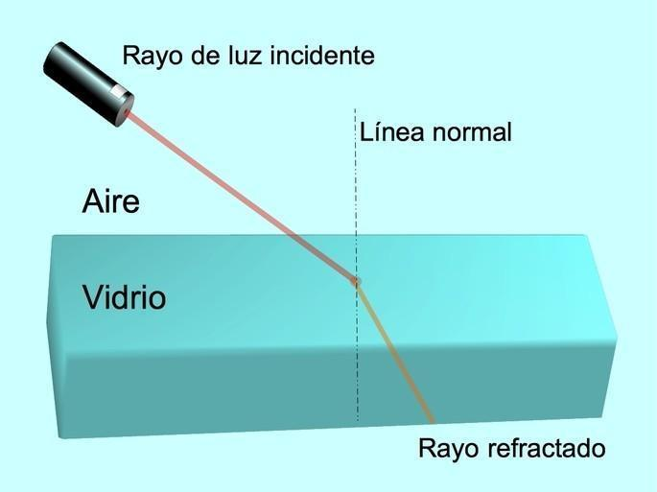

Nota. Tomada de <https://www.todamateria.com/reflexion-y-refraccion-de-la-luz/>

La dirección y la velocidad de propagación de la luz dependen de la densidad o consistencia de ambas sustancias, la longitud de onda y del ángulo de incidencia; por ejemplo, si un rayo de luz pasa del aire (medio menos denso) e ingresa a través de un vidrio (medio más denso) su velocidad disminuye, y viceversa, si pasa de un medio más denso a uno menos denso, su velocidad aumenta.

Este fenómeno ayuda a entender por qué un objeto recto se ve torcido o doblado cuando se introduce en un vaso con agua; o el efecto de doble imagen que se produce al observar, por ejemplo, un acuario desde cierto ángulo (figura 6).

**Figura 6**

*Ejemplos de la refracción de la luz*

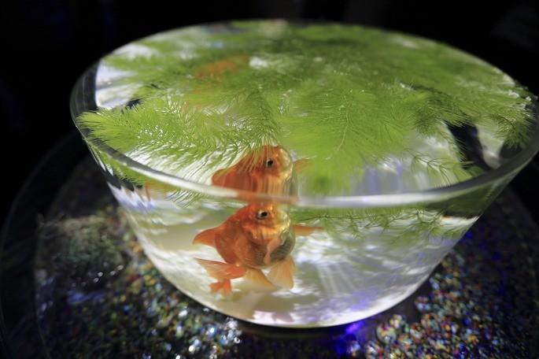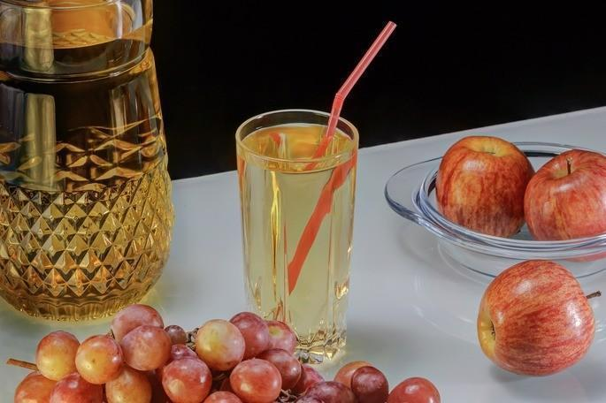

Nota. Tomada de <https://www.diferenciador.com/reflexion-y-refraccion-de-la-luz/>

El fenómeno de refracción es especialmente útil para entender el funcionamiento de algunos instrumentos ópticos como lupas, lentes de microscopios o telescopios, los cuales cambian la trayectoria de la luz, la concentran y dan la sensación de aumentar el tamaño de las cosas.

Los fenómenos de reflexión y refracción pueden ocurrir simultáneamente cuando un haz de luz incide sobre la superficie de un cuerpo transparente, como, por ejemplo, el agua sobre la cual una parte de los rayos de luz se reflejan, mientras que otra parte se refracta. Esto mismo sucede cuando la luz atraviesa la córnea del ojo (la cual es transparente) para llegar hasta la retina (figura 7).

**Figura 7**

*Refracción de la luz*

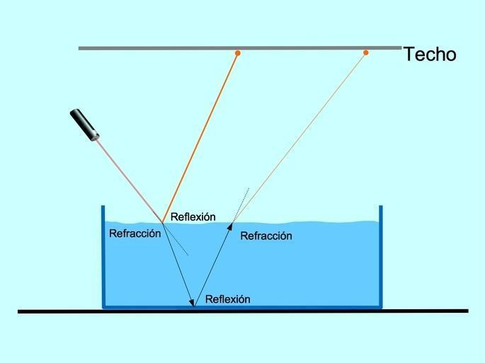

Nota. Tomada de <https://www.todamateria.com/reflexion-y-refraccion-de-la-luz/> y

<https://www.iluminet.com/luz-reflexion-refraccion/>

* + 1. ***Parámetros de reflexión y refracción en animación 3D***

La mayoría de los programas utilizados para la animación 3D manejan valores de reflexión y refracción para la creación de materiales y texturas. El nivel de reflexión se manipula con un rango de entre 0 y 1, si un material tiene un valor de reflexión de 0 este será mate, en cambio si tiene un valor de 1 refleja todos los objetos que se encuentren en su entorno. Otro valor que se debe tener en cuenta es el *glossiness*, que usa el mismo rango que el valor anterior, cuando su valor es 1 entonces la superficie tendrá un reflejo totalmente nítido; sin embargo, en 0 los reflejos se dispersaron y se verá borroso:

**Figura 8**

*Valores de reflexión y refracción*

**Reflexión Refracción**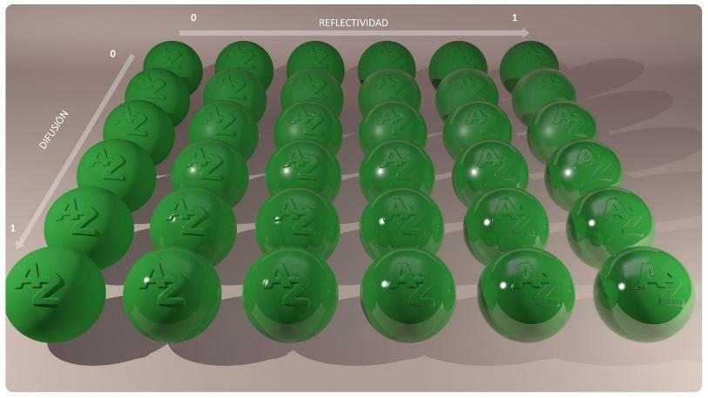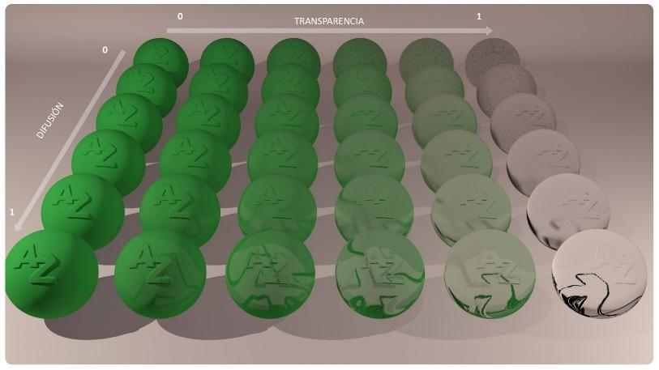

Nota. Tomada de <https://polygoncity.blogspot.com/?view=classic>

1. **Iluminación 3D**

La creación de objetos en 3D es una disciplina compleja que no solamente consiste en diseñar un objeto o un escenario tridimensional. Además, hay que intentar que queden lo más realistas posible. Para esto no basta con dejar el aspecto tridimensional lo más preciso al diseñarlo y renderizarlo, además de cuidar otros aspectos como la luz, y su incidencia en un objeto o en un escenario. En este aparte del curso se verán los tipos y usos de la iluminación y cuándo y cómo aplicarlas a tus productos.

* 1. **Iluminación global**

Se trata de una técnica que, a través de algoritmos, calcula y modela tanto la iluminación proveniente de una fuente de luz que golpea directamente las superficies de los objetos (iluminación directa); como la forma en que la luz rebota desde una superficie hacia otras (iluminación indirecta), simulando todos los efectos generados por la reflexión de la luz sobre los objetos presentes, logrando que una escena se vea mucho más natural y fotorrealista. Ahora, se verán algunos ejemplos:

Un ejemplo clásico es el *color bleeding*, que se produce cuando la luz choca contra una superficie y transfiere su color hacia otras superficies cercanas (figura 9).

**Figura 9**

*Rebote de luz*

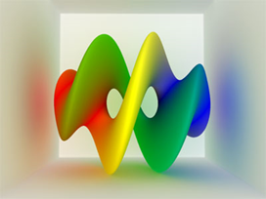

Nota. Tomada de <http://gurneyjourney.blogspot.com/2010/05/color-bleeding.html>

O cuando los rayos del sol golpean la entrada de una cueva y rebotan hacia dentro ocasionando que su interior se ilumine también (figura 10).

**Figura 10**

*Cueva de hielo*

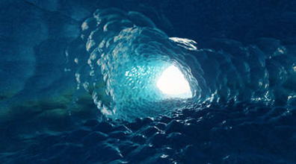

Nota. Tomada de <https://es.123rf.com/photo_169426128_.html?vti=ls1l89mauk3x3ghyw8-1-24>

* 1. **Tipos de luces**

Blender define cinco tipos básicos de fuentes de luz, que comparten una serie de parámetros comunes estas son: *sun, point, spot*, área y *background.* Además, cada tipo de fuente de luz tiene un comportamiento definido y varios parámetros propios. La representación final de la superficie vendrá definida dependiendo del tipo de material y su comportamiento con la luz, por lo que los parámetros del material deberán definirse conjuntamente con los de las fuentes de luz.



**Sun Light.mp4**



**Point Light.mp4**



**spot Light.mp4**



**area.mp4**



**background.mp4**

* 1. **Tipos de nodos para iluminar**

Una de las incorporaciones más potentes de Blender, en sus últimas versiones, corresponde al sistema de nodos de composición. Es de recordar que por medio de los nodos se pueden aplicar diferentes ajustes a los elementos de la escena (que se generan por capas de *render*), así hay un control preciso sobre el resultado final, además de hacer optimizaciones sobre diferentes capas. Entre estos nodos para iluminar se tienen los siguientes:



Con el fin de centrar un poco más en aspectos relacionados con los tipos de nodos para iluminar, se invita a revisar los siguientes videos que son de interés sobre el tema que se está tratando.

* **Sky Texture.mp4**
* **Volume Scatter.mp4**
* **Emisión.mp4**
  1. ***High Dinamic Range Image* (HDRI) o imagen de alto rango dinámico**

La mayoría de las fotos digitales, imágenes y renderizados contienen 24 bits por *pixel*, almacenando una gama de colores RGB, esto significa que pueden admitir hasta 16.777.216 colores diferentes, y se guardan en formatos *bitmap* como BMP, TGA, PNG y JPEG; por otra parte, generalmente los dispositivos que se usan para ver este tipo de imágenes como celulares, *tablets*, impresoras y computadores muestran una pequeña parte de la luz y colores (hasta 16 millones), en comparación con la cantidad real que se puede percibir. Por esta razón, tanto las imágenes tipo *bitmap* como los dispositivos usados para decodificarlas son considerados formatos de bajo rango dinámico o SDR (*Standard Dynamic Range* en inglés).

Posteriormente, aparecieron las imágenes en HDR (*High Dinamic Range Image*), que es un formato de rango dinámico mucho más alto en colores y valores; basado en la teoría tricromática del ojo humano y los valores de luminancia de cada píxel, de manera que no solo almacena el color, sino también la intensidad y el brillo de la luz real en ese punto del mapa (*pixel*); lo que amplía enormemente la escala de luces y colores, haciendo que las imágenes se vean de mejor calidad y mucho más realistas en comparación con una imagen en formato tradicional.

Es por estas características, que este tipo de imágenes se usan para la simulación de entornos reales en *softwares* de animación 3D, en donde el valor de cada *pixel* es directamente proporcional a la luminancia de un objeto real, gracias a que el motor de renderizado es capaz de calcular y simular absolutamente toda la iluminación en una escena, detallando y diferenciando las distintas iluminaciones presentes, obteniendo como resultado imágenes ultra realistas.

Las imágenes HDR se pueden obtener de dos formas, a partir de un algoritmo de iluminación global en un renderizado por computadora; o de una mezcla de múltiples fotografías con diferentes parámetros de exposición, para obtener diferentes imágenes con todo el rango posible de luz, para después unir todas las tomas en un único fichero.

En el siguiente video se ofrece más información sobre la iluminación e imagen de alto rango dinámico:

**hdri.mp4**

* 1. **Iluminación en interiores y exteriores**

La iluminación en exteriores hace referencia a aquellas escenas ubicadas en espacios abiertos, en donde, generalmente, se usa una iluminación directa que depende de la luz natural proveniente del sol si se trata de un escenario diurno; o si por el contrario, se trata de un escenario nocturno, entonces la luz puede provenir tanto de fuentes naturales como la luna, la cual tiene la capacidad de proporcionar un tipo de iluminación mucho más tenue; o de fuentes artificiales como por ejemplo el alumbrado público, reflectores, etc.

**Figura 11**

*Escena en exterior de la película “El viaje de Chihiro”*



Nota. Tomada de skeletonroad (tumblr.com)

Por otra parte, la luz en interiores se refiere a la iluminación de escenas en espacios cerrados como habitaciones, búnkeres, cuevas, etc., que pueden estar iluminadas tanto por luces naturales como por ejemplo cuando los rayos del sol entran por una ventana, iluminando de manera indirecta toda la habitación; o por luces artificiales como lámparas, bombillos, linternas, fogatas, entre otros.

En ambos casos es importante tener en cuenta algunas características de la luz como su intensidad, reflexión, dirección y ángulo, las cuales varían dependiendo del momento del día y de las condiciones atmosféricas o climáticas, así mismo se deben considerar los efectos que tendrán sobre la gama de colores en escena.

Para esto, es necesario manipular algunos parámetros que permitan controlar la cantidad exacta de la luz, conocer de dónde proviene el foco de luz natural para determinar la dirección de las sombras y definir la interpretación de una gama de color más fríos o más cálidos, de acuerdo a un momento concreto en la escena y a la orientación de la luz. También es importante examinar si es preciso utilizar iluminaciones suplementarias que realcen las sombras y contrastes de los objetos puestos en escena.

**Figura 12**

*Ejemplo de iluminación en interiores*

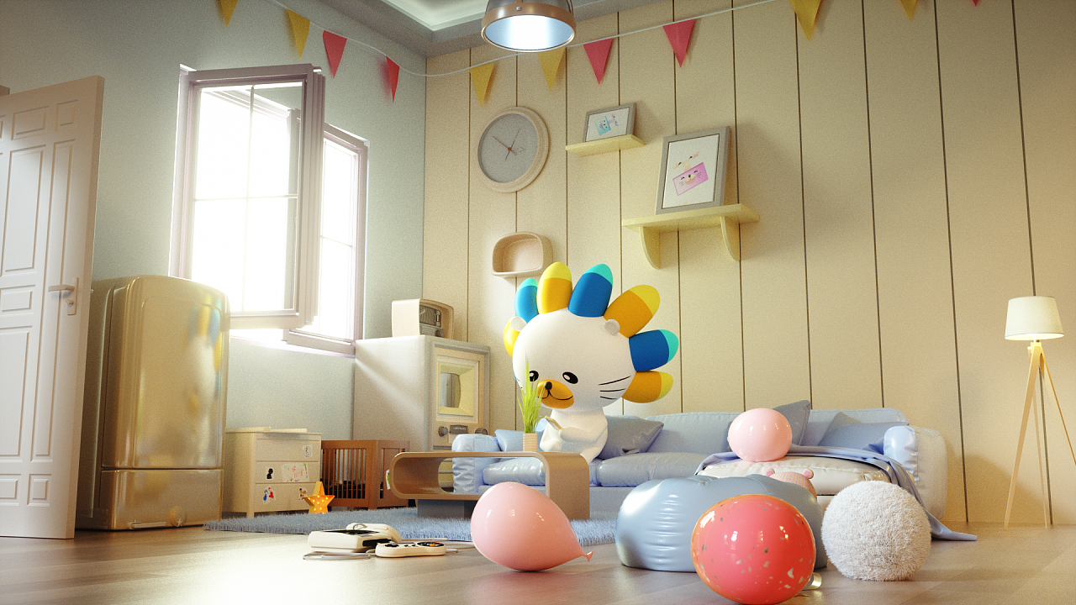

Nota. Tomada de Lazada_阿里云游戏城_Styleframe|三维|其他三维|FireringZ - 原创作品 - 站酷 (ZCOOL)

En el video que encuentra a continuación, se podrá consultar más información sobre la iluminación en espacios internos:

**Luces internas.mp4**

* 1. **Fotografía de producto**

La fotografía de producto es una técnica utilizada principalmente para el *marketing online* de todo tipo de productos, desde autos, muebles, ropa, maquillaje, hasta comida y bebidas. Los parámetros de calidad para este tipo de fotos son bastante altos, ya que lo que se pretende es presentar y dejar una buena impresión del producto en el público, destacando sus atributos o características principales a través de la imagen resultante, de manera que entregue la mayor cantidad de información a los posibles compradores, persuadiéndolos para que lo compren.

En este tipo de fotos, la iluminación es el factor más importante ya que define qué tan llamativa resultará la imagen; aquí, la iluminación natural es la ideal, pero debido a que no se puede controlar, se hace necesario utilizar una iluminación artificial fuerte y difusa proveniente de lámparas, flashes, difusores y reflectores que se acomodan de diferentes posiciones y ángulos, regulando su intensidad, con el objetivo de lograr imágenes con la mayor calidad y realismo posible.

**Figura 13**

*Fotografía de productos de maquillaje en 3D*

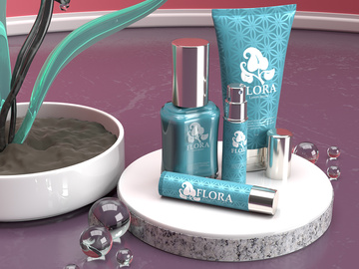

Nota. Tomada de <https://stock.adobe.com/mx/3d-assets>

1. **Motores de *render***

El *render* realiza la conversión de una imagen 3D en una imagen plana 2D, es la interpretación de lo que se ve en el escenario en una imagen, para compararlo de alguna manera sería el revelado, la representación o retrato de un escenario mediante varios procesos en los que entran a participar, las texturas, luces coordinadas etc., para simular escenarios creíbles. Esto se lleva a cabo mediante rebotes de luz sobre los objetos. Por ende, la apariencia de las imágenes está directamente relacionada con las luces, cámara y materiales.

En Blender existen tres motores, los cuales tienen características que se verán a continuación.

* + - 1. ***Eevee***. Renderizado basado en físicas, una de sus características destacadas es que hace el proceso en tiempo real. Está enfocado en la velocidad e interactividad, se puede utilizar tanto en el *viewport* como en la salida final de imágenes, sus materiales están creados de la misma manera que los nodos de *cycles*, lo cual lo hace de fácil uso y vista previa para *cycles*. La gran diferencia de *eevee* con *cycles*, es que no utiliza *raytracing*, sino rasterización, lo cual se mide mediante algoritmos, indicando. Aproximadamente, cómo interactúa la luz con los objetos.

A continuación, se relacionan algunos videos en donde se podrá encontrar más información respecto a los motores de *render*.

* **Sampling ambient occlusion.mp4**
* **bloom.mp4**
* **depth of field.mp4**
* **Subsurface scatter.mp4**

Igualmente, se ha dispuesto de un documento, en donde podrá consultar el paso a paso correspondiente:

**Motores de render.docx**

Se puedes consultar los siguientes videos, en donde hallarás más información al respecto, en los siguientes enlaces:

<https://www.youtube.com/watch?v=tfCwiep1tqk&ab_channel=BlenderRookie>

(fuente canal Blender Rookie)

<https://www.youtube.com/watch?v=awowN6uZ-X8&ab_channel=BlenderSecrets>

(fuente canal blender secrets)

<https://www.youtube.com/watch?v=t0jdE3dhrdo&ab_channel=Cinematix>

(fuente canal Cinematix)

<https://www.youtube.com/watch?v=osVFjcNS69k&ab_channel=Blendtuts-ES>

(fuente: Blendtuts-ES)



* + - 1. **Cycles:** este sistema de *render* utiliza el trazado de rayos, basándose en físicas y su comportamiento para generar la imagen, se pueden pasar de *eevee* a *cycles*, puesto que son compatibles en ciertos parámetros.



* + - 1. **Workbench:** se creó con la función de ser utilizado para vistas previas, modelado y composición

**4. Simulación y Fx**

Los visual *effects*, o FX, son aquellos efectos que se agregan en la producción sin ayuda de la posproducción, en el caso de animación 3D, son los efectos que se crean directamente en la escena y que suelen crearse mediante sistemas emisores de partículas.

**Figura 14**

*Efecto visual*

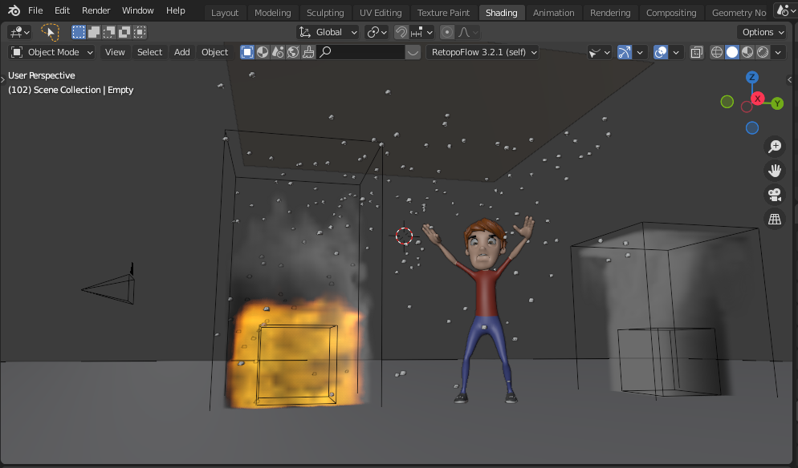

Los sistemas de partículas en Blender sirven para generar efectos visuales destinados a simular efectos como fuego, lluvia, humo etc., y combinarse entre ellos para llevar a cabo un proyecto audiovisual mediante la configuración de los parámetros necesarios para que se adapten a la escena con casos prácticos, como la creación de fuentes de fuego, generación de nubes y lluvia, entre otros.

A continuación, se presentan varios videos que explican cómo generar estos efectos, así mismo se invita a consultar el documento enlazado en donde encontrará información al respecto:

**Videos:**

* **Nubes.mp4**
* **Lluvia.mp4**
* **Fuego y humo.mp4**
* **Explosion.mp4**
* **Neblina.mp4**

**Documento:**

* [**niebla.docx**](https://docs.google.com/document/d/1LeVTYYiekk1Dy6QJWe07qeHQhbtTA1l1/edit?usp=sharing&ouid=111238016437764989878&rtpof=true&sd=true)

Archivos de anexos

| ANEXO GUIÓN | RECURSO | ARCHIVO |
| --- | --- | --- |
| ANEXO 1 | Eleven - Rig Blender | <https://drive.google.com/drive/u/1/folders/10rPzfk2Pul1UZPFulRzW73AvwWm48VF8> |
| ANEXO 2 | Addon - Blender | <https://drive.google.com/drive/u/1/folders/10rPzfk2Pul1UZPFulRzW73AvwWm48VF8> |
| ANEXO 3 | Script_ui.py | <https://drive.google.com/drive/u/1/folders/10rPzfk2Pul1UZPFulRzW73AvwWm48VF8> |

1. **ACTIVIDADES DIDÁCTICAS (OPCIONALES SI SON SUGERIDAS)**

| DESCRIPCIÓN DE ACTIVIDAD DIDÁCTICA 1 | |
| --- | --- |
| Nombre de la Actividad | **N/A.** |
| Objetivo de la actividad |  |
| Tipo de actividad sugerida |  |
| Archivo de la actividad  (Anexo donde se describe la actividad propuesta) |  |

1. **MATERIAL COMPLEMENTARIO:**

| **Tema** | **Referencia APA del Material** | **Tipo de material**  **(Video, capítulo de libro, artículo, otro)** | **Enlace del Recurso o**  **Archivo del documento o material** |
| --- | --- | --- | --- |
| 1. Conceptos básicos de iluminación | Escardo | Club de Animación 3D. (2014). *Tutorial de animación 3D: brazos IK FK en personajes / Rigs en Maya, Blender, 3DsMax, C4D.* [Video]. YouTube. <https://youtu.be/oEHBqiq97jA> | Video | <https://youtu.be/oEHBqiq97jA> |
| 2.Iluminación 3D | Artnatomya. (2020). *Página de consulta y compra de elementos de diseño gráfico y animación.* <http://www.artnatomia.net/uk/artnatomya.html> | Página web | <http://www.artnatomia.net/uk/artnatomya.html> |
| 2. Iluminación 3D | Osipa, J. (2010). *Stop Staring: Facial Modeling and Animation Done Right.* <https://sena-primo.hosted.exlibrisgroup.com/permalink/f/1j5choe/sena_aleph000062162> | Libro - Biblioteca SENA | <https://sena-primo.hosted.exlibrisgroup.com/permalink/f/1j5choe/sena_aleph000062162> |

1. **GLOSARIO:**

| TÉRMINO | SIGNIFICADO |
| --- | --- |
| *Addon* | programa que se puede instalar en Blender para facilitar el desarrollo de algún proceso complejo en el *software.* |
| Cenital | del origen cenit, cuando algo está por encima. |
| HDRI | imagen de alto rango dinámico. |
| Motor de *render* | programa para generar imágenes 2D a partir de objetos 3D. |
| Reflexión | cuando un rayo de luz choca y rebota contra una superficie. |
| Refracción | cuando los rayos de luz pasan de un medio a otro con diferente densidad, ocasionando un cambio de dirección y velocidad de propagación. |
| Renderizar | proceso en el que un elemento que se encuentra en el mundo 3D, sea procesado en una imagen o un video para ser visualizado fuera del *software*. |

1. **REFERENCIAS BIBLIOGRÁFICAS:**

Escuela Superior de Informática - ESI. (s.f.). *3.3. Iluminación práctica de una escena*. <http://www.esi.uclm.es/www/cglez/fundamentos3D/03.03.Iluminacion.html>

MayteVidal fotografía. (2021)*. Iluminación básica. Reloj de Millerson*. <http://maytevidalfotografia.blogspot.com/2013/08/iluminacion-basica-reloj-de-millerson.html>

Muñoz, D. (2021). *Reloj de Millerson*. *Vivencias fotográficas.* [Blog]. <http://vivenciasfotograficas.blogspot.com/2014/02/reloj-de-millerson.html>

1. **CONTROL DEL DOCUMENTO**

|  | Nombre | Cargo | Dependencia | Fecha |
| --- | --- | --- | --- | --- |
| Autor (es) | Fabián Andrés Gómez Pico | Experto Temático | Regional Antioquia - Centro de Servicios y Gestión Empresarial | Septiembre 2021 |
| Johnier Felipe Perafán Ledezma | Experto Temático | Regional Antioquia - Centro de Servicios y Gestión Empresarial | Septiembre 2021 |
| María Inés Machado López | Diseñadora Instruccional | Regional Distrito Capital - Centro de Diseño y Metrología | Septiembre 2021 |
| Andrés Felipe Velandia Espitia | Revisor Metodológico y Pedagógico | Regional Distrito Capital – Centro de Diseño y Metrología | Septiembre 2021 |
| Rafael Neftalí Lizcano Reyes | Asesor Pedagógico | Regional Santander - Centro Industrial del Diseño y la Manufactura | Septiembre 2021 |
|  | José Gabriel Ortiz Abella | Corrector de estilo | Regional Distrito Capital – Centro para la Industria de la Comunicación Gráfica. | Octubre del 2021. |

1. **CONTROL DE CAMBIOS**

**(diligenciar únicamente si realiza ajustes a la Unidad Temática)**

|  | Nombre | Cargo | Dependencia | Fecha | Razón del Cambio |
| --- | --- | --- | --- | --- | --- |
| Autor (es) |  |  |  |  |  |